6.03.2020г.

Сценарий к празднику 8 марта для 2 класса

«От улыбок маминых светло»

Автор: Цаллагова М.Х.
Описание материала: Материал будет интересен учителям начальных классов и организаторам внеклассной работы.
Цель: прививать детям чувство любви, уважения к женщине, воспитывать заботливое отношение к своим мамам, бабушкам, сестрам, одноклассницам.
Задачи:
- создать праздничную и доброжелательную атмосферу, воспитывать сплоченность в детском коллективе, развивать творческие возможности и фантазию детей.
- способствовать сплочению детского и родительского коллектива;
- способствовать сохранению и приумножению традиций класса.
Оформление зала: класс оформлен воздушными шарами, цветами.
Подготовительная работа: нарисовали портрет мамы.

Ход мероприятия.
Ведущий: Дорогие мамы, бабушки, девочки! Разрешите вас всех поздравить с весенним праздником, пожелать всем добра, радости, яркого весеннего солнца, успехов во всех начинаниях и исполнения всех желаний. В нашей стране этот день давно превратился в веселый весенний праздник, когда милых женщин и девочек поздравляют мальчики, папы, дедушки. Все с нетерпением ждут сюрпризов. Сюрприз подготовили для всех и наши мальчики.
Ученик
В прекрасный день - 8 марта,
Когда сияет все кругом,
Нам разрешите вас поздравить
С Международным женским днем!

Ученик
Поздравляем с ярким солнцем,
С песней птицы и с ручьем.
Поздравляем с самым лучшим,
Самым женским в мире днем!

Ученик
Мы желаем мамам нашим,
Никогда не унывать,
С каждым годом быть все краше,
И поменьше нас ругать.

Ученик
Вам желаем, дорогие,
Быть здоровыми всегда,
Чтоб вы долго-долго жили,
Не старея никогда!

Ученик
Пусть невзгоды и печали,
Обойдут вас стороной,
Чтобы каждый день недели,
Был для вас как выходной!

Ученик
Пусть для вас сияет солнце,
Лишь для вас цветет сирень,
И пусть долго-долго длится,
Самый женский в мире день!
Ученик
Мы вам сегодня всем желаем
Здоровья, бодрости на долгие года.
И вы добрыми такими
Оставайтесь навсегда.
Ученик
Мама! На земле добрее всех.
Мама! Дарит сказки, дарит смех.
Мама! Из-за нас порой грустит,
Мама! Пожалеет и простит!

Ученик
Мама! В этом слове солнца свет.
Мама! Лучше слова в мире нет.
Мама! Льется песенка ручьем.
Мама! Это мы для вас поем.

Песня
«На свете слова нет роднее и дороже»
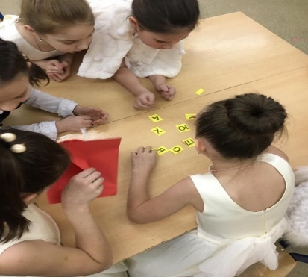
Ведущий: Сегодня в нашей праздничной программе конкурсы для девочек и мам.
1. Конкурс «Собери слово».
(Девочки заранее поделились на две команды по жеребьёвке. А теперь им предстоит из букв, написанных на карточках собрать слово, которое и определит название команды)
(1 ком. - «Хозяюшка», 2 ком. - «Мастерица»)

2. Конкурс «Самая сообразительная»
Вопросы мамам
- Какая из нот не нужна для компота? (соль)
- Какое колесо не вертится в автомобиле во время движения? (запасное)
- Только в воду окунётся - невидимкой обернётся? (сахар, соль).
- Из какого полотна не сшить рубашку? (ж\дорожного)

Вопросы девочкам
- Спрятанные сокровища? (клад)
- Можно ли принести воды в решете? (лёд)
- Птица, первой прилетающая к нам весной? (грач)
- Равносторонний прямоугольник? (квадрат)

- Вот хрустящее печенье
И молочный шоколад.
Не захочешь и варенья,
Лишь ему ты будешь рад.
Загадочный, как мистер Икс,
Ну конечно, это... .(«Твикс»)
- А вот это что за штука?
Фокус - тонкая наука.
В молоке он не утонет.
Нежный - аж за душу тронет.
Распечатал - жуй быстрей
Наш любимый... .(«Милки-уэй»)

Конкурс 2: «Пойми меня».
Мамы по очереди за 1 минуту объясняют слова, которые написаны на листе. Называть однокоренных слов нельзя, можно показывать на себе, изображать. Задача девочек и мальчиков быстро отгадать это слово.

Списки слов: Краски, космос, мультфильм, лес, генерал, грибы, поросёнок, стол, тюль,
дневник, кухня, подарок.
Повар, альбом, кузнечик, овощи, небо, директор, туфли, кофе, деньги, шкаф, электричка, праздник.

Конкурс 3: Квартира убрана, цветы на столе. Пора подумать и о праздничном столе. Следующий конкурс называется «НАКРОЙ СТОЛ».

Конкурс 4: "Собери пословицы, поговорки" (начало+конец)
• При солнце тепло, а при матери добро.
• Мать кормит детей, как земля людей.
• Нет такого дружка, как родная матушка.
• Птица радуется весне, а младенец матери.
• У детины заболит пальчик, а у матери сердце.

Ведущий: Молодцы, ребята! А вы уже решили, что подарите своей маме. Вот София уже решила, что подарить. Послушайте и угадайте её подарок.
Девочка:
Я подарок разноцветный
Подарить решила маме.
Я старалась, рисовала
Четырьмя карандашами.
Но сначала я на красный
Слишком сильно нажимала,
А потом, за красным сразу
Фиолетовый сломала,
А потом сломался синий,
И оранжевый сломала…
Все равно портрет красивый,
Потому что это — мама!

Ведущий: Мы долго думали, решали:
Что ещё нам подарить?
Ведь подарок, мы решили, самым лучшим должен быть!
И сам собой пришел ответ: подарим мы в театр билет!
Все роли здесь исполним сами.
Даем спектакль мы в подарок маме!
Простите, если что не так
Ведь быть артистом – не пустяк!

Сказка «Волк и семеро козлят»
Ведущий:
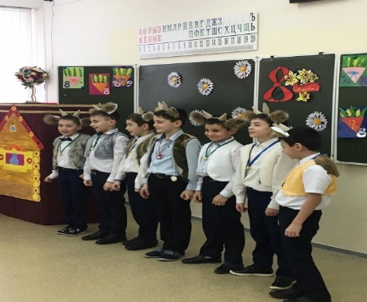
Возле леса, на опушке
Есть чудесная избушка
Там живёт одна семья
Семь козлят и мать Коза
А весёлые козлята,-
Очень дружные ребята;
И хозяюшка Коза
И прекрасна, и добра.
Знает всё зверьё из леса
Этих маленьких ребят,
Да и сказка всем известна.
"Волк и семеро козлят"
Выбегают козлята из домика.
1 козлёнок:
Мы вам сказку все расскажем,
Чтобы лучше всё узнать
И стихи о нашей маме
Вам хотели прочитать
2 козлёнок:
Я хочу сказать вам прямо
Обойти весь белый свет,
Всех красивей наша мама,
Лучше мамы в мире нет.
3 козлёнок:
Утром рано мама встанет,
Приготовит, приберёт
На базар пораньше сходит
И гостинца принесёт.
4 козлёнок:
Целый день она в заботах,
И всегда полна затей.
Очень трудная работа,-
Семерых растить детей.
Выходит Коза из домика и зовёт козлят:
Уже вечер, поглядите,
В дом скорее заходите.
Деткам ужинать пора,
И уснуть всем до утра.
Спят и зайцы, и бельчата,
И ежи, и медвежата,
Спите, милые козлята,
Чудные мои ребята.
Козлята уходят в домик и "засыпают".
Ведущий:
Только солнышко проснулась,
Мама встала и обулась
В лес с корзинкою пойдёт,
И грибов там наберёт.
Только вышла за порог,
Появился Серый Волк.
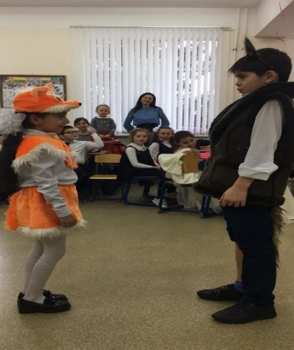
Коза с корзинкой уходит в лес. Волк стучит в дверь.
Волк:
Открывайте дверь, козлята.
Я не просто так пришёл.
Мама дома? Ей сегодня
Я подарочек нашёл.
5 козлёнок (кричит из окна домика):
Уходи-ка ты отсюда,
А не то придётся худо.
6 козлёнок:
Не откроем тебе дверь,
Знаем, волк - опасный зверь.
Волк:
Что шумите вы, козлята,
Вы же добрые ребята.
Разве так гостей встречают?
Угостите дядю чаем.
7 козлёнок:
Нет, разбойник, нет злодей,
Не откроем тебе дверь!
Волк:
Да., так в дом я не войду,
Я тогда домой пойду.
Волк бредёт по дороге, навстречу ему – Лиса
Лиса:
Что ты, кум, идёшь невесел?
От обиды нос повесил?
Волк:
Навестить хотел Козу,
Женский праздник на носу.
В мыслях не было плохого.
Что я сделал-то такого? (удивлённо)
Лиса:
Волк, тебе никто не верит,
Ни ребята, и ни звери.
На себя-то посмотри,
Весь лохматый, и в грязи.
Да не хмурься, погоди,
Себя в порядок приведи,
Нарядись, и вежлив будь,
И про подарок не забудь.
Волк:
Докажу всем непременно,
Что волки - тоже джентльмены.
Волк и Лиса уходят, к домику подходит Коза.
Коза:
Козлятушки, отопритеся,
Козлятушка, отворитеся.
Это мамочка пришла,
Вам подарки принесла.
(Козлята выходят из избушки, прыгают возле мамы. Появляется нарядный волк с целой корзинкой цветов. Козлята прячутся за Козу.)
Коза:
Ты зачем явился к нам?
Ну, как я тебе задам!
Уходи-ка лучше прочь,
Могу копытами помочь.
Волк:
Ну, зачем шумишь, соседка,
Мы ведь видимся так редко!
Я пришёл к тебе с цветами,
А ты копытами, рогами.
(Волк достаёт корзинку из-за спины.)
С Женским днём, с 8 марта
Поздравляю от души,
Будь здорова, и счастлива,
И сама, и малыши.
Коза:
Извини меня, сосед,
И спасибо за букет.
Видно хватит воевать,
Лучше будем танцевать.
Музыкальный номер

Конкурс 5: «Женская Логика»
В последнее время появилось много детективов, в которых следствие ведет женщина. И вот сейчас вам, девочки, предстоит угадать, о каком произведении идет речь.
1. Это популярный женский роман. Девочка с помощью волшебства попадает на бал и встречает там необыкновенного парня. Но волею судьбы они расстаются. Назовите предмет, который помог им найти друг друга. («Золушка». Хрустальная туфелька)
2.Молодой человек ищет себе невесту, отвечающую его идеалам. И находит ее, когда уже совсем потерял надежду. Помогло юноше одно полевое и огородное растение, которое употребляют люди и пищу. Назовите его. («Принцесса на горошине». Горох)

3. «Кто-то за кого - то ухватился цепко:
Ох, никак не вытянуть! Ох, засела крепко!
Но ещё помощники скоро прибегут,
Победит упрямицу дружный общий труд». (Дед, бабка, внучка, Жучка,
кошка, мышка; сказка «Репка»)

4.Старик и старуха плакали после проделки маленького зверька. А успокоились они тогда, когда взамен получили такой же предмет только другого цвета. (Мышка; сказка «Курочка Ряба»)
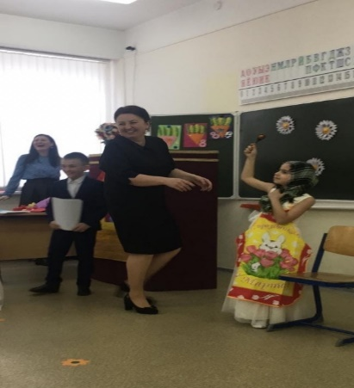

Конкурс 6: «Самая красивая»
2 девочки по сигналу ведущего должны надеть фартук, завязать косынку, взять ложку и громко сказать «Ай, да я»

Конкурс 7: «Веселые покупки»
Ведущий: Женщины, как известно, любят ходить по магазинам. Вот и наши участницы сейчас отправятся в магазин за покупками, а наши кавалеры будут решать, что они сделают с этими покупками
У меня 2 коробочки с карточками. В первой коробочки карточки с названиями покупок, которые сделают девочки, а во второй – карточки, на которых написано, что с этими покупками сделают наши мальчики. Если карточки совпадают по смыслу участники получают приз.
1. Платье – выглажу утюгом.
2. Кот – возьму на руки и буду гладить.
3. Вареная курица – разорву на части и съем.
4. Орехи – разгрызу и съем.
5. Скрипка – буду на ней играть.
6. Шляпа – надену на голову.
7. Колбаса – поджарю и съем.
8. Ваза хрустальная – поставлю на стол и буду любоваться.
9. Носовой платок – вытру нос.
10. Зонтик – прикроюсь от дождя.
11. Цветы – буду нюхать.
12. Пирожное – полакомлюсь.
13. Горчица – намажу на хлеб.
14. Кукла-малыш – вымою и положу спать.

Конкурс 8: «Самая ловкая».
Девочки делятся на 2 команды и строятся друг за другом. Первым участницам даётся по столовой ложке и картофелине. По команде девочки должны положить картофелину в ложку, пробежать, держа ложку в вытянутой руке, до стула, вернуться и передать ложку следующей участнице. Выигрывает та команда, которая быстрее пробежит и не уронит картофелину.

Конкурс 9: «Самая быстрая»
Ведущий: У современной женщины много обязанностей, поэтому она должна все успевать, быть быстрой, ловкой. Следующий конкурс «Самая быстрая». Задача наших участниц: смотать нитки в клубок и сказать «Ну я и молодец»
Ведущий: А я хочу сказать всем девочкам «Ну вы и молодцы!!!» Сегодня вы еще раз показали, какие вы весёлые и находчивые, умные и умелые, творческие и дружные.
Подведение итогов конкурса

Сценка "Чем же девчонок удивить"
Ведущий: Что же девчонкам подарить,
Чтоб сразу наповал сразить?
Проблему эту долго-долго
Мальчики решали.
Но время шло, а как им быть,
Они пока не знали.
1-ый: Может, подарим им конфеты?
2-ой: Чур, я дарю конфету Свете!
3-ий: Нет, кариес не нужен им.
Конфеты сами мы съедим.
4-ый: Подарок лучше всех конфет –
Это хороший пистолет,
К примеру, «кольт» или «наган».
3-ий: Пойми, девчонка – не пацан!
Как с пистолетом ей играть,
В мишуток плюшевых стрелять?
5-ый: Давайте им цветов нарвем.
3-ий: Да где ж мы в марте их найдем?
1-ый: И что же делать нам тогда?
2-ой: С девчонками одна беда! (все сидят поникшие, вдруг 3-ий оживляется)
3-ий: Я знаю, как нам поступить!
Попробуем их удивить:
Решим, что в этот женский праздник
Их целый день никто не дразнит.
С утра приятные моменты –
От нас для каждой комплименты…
4-ый (не понимая): С утра…, а ну-ка повтори.
3-ий: Ну, что-нибудь про красоту им ври.
5-ый (восхищенно): Вот это да! Какой ты хитрый!
А дальше что?
3-ий: Девчачьи игры.
1-ый (пренебрежительно, с возмущением): Нам с ними в куколки играть?
3-ий: Денек придется пострадать.
Но мы ж мужчины! Вы согласны?
Кто «за»? (все поднимают правую руку) Ну, что ж, – «единогласно».

(Мальчики вручают девочкам подарки-сувениры)
Ведущий: А сейчас мальчики дадут клятву перед мамами.
1. Обещаем, обещаем: Перво-наперво пятёрки на уроках получать.
Аккуратно ездить с горки брюки новые не рвать.
2.Вы уж, мамы, нас поймите.
Вы, уж, мамы, нас простите.
Мы такой народ–мальчишки
Трудно перестроиться,
Но не надо так о нас
Сильно беспокоиться!

3. Мы вас часто огорчаем,
Что порой не замечаем,
Мы вас очень, очень любим.
Будем добрыми расти
И всегда стараться будем
Хорошо себя вести!
Учитель: Наш праздник заканчивается. Ещё раз поздравляем всех с началом весны, пусть в ваших семьях всегда светит солнце!

1. Что же вам ещё сказать, милые, родные?
Разрешите на прощанье, вам здоровья пожелать!
Не болейте, не старейте, не сердитесь никогда.
Вот такими молодыми, оставайтесь навсегда.
2. Желаем дней счастливых, ясных.
Побольше света и добра,
Здоровья, радости, успехов,
Покоя, счастья и тепла!

